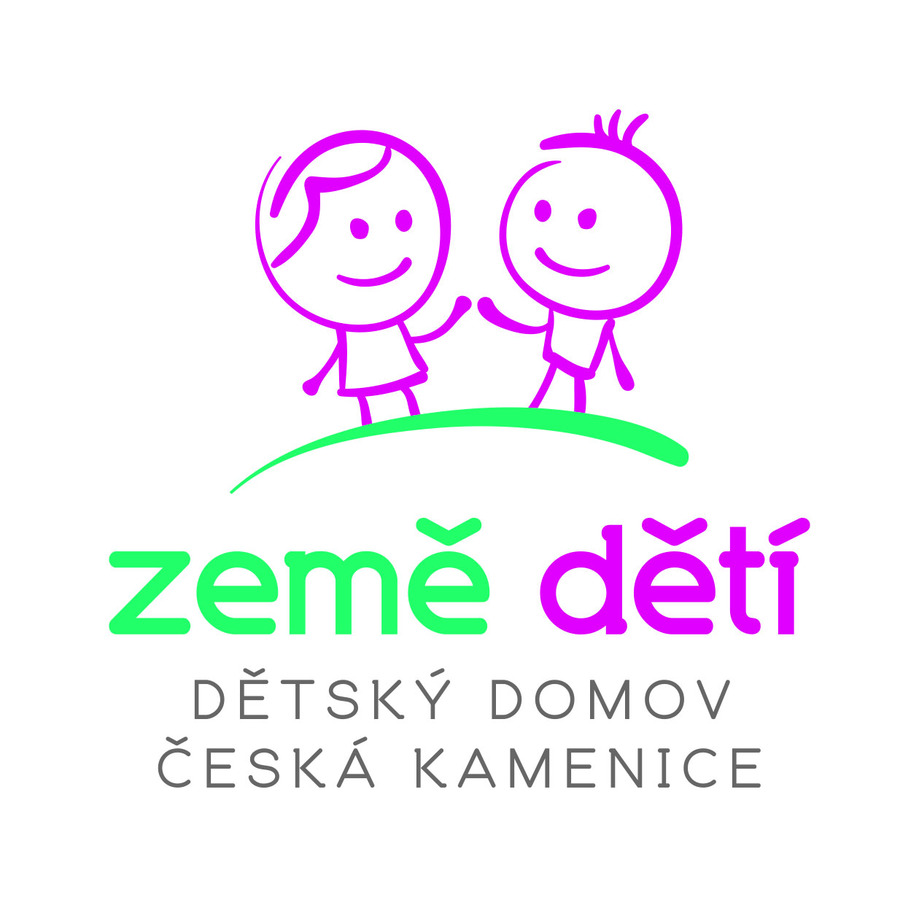
Dětský domov „Země dětí“ a Školní jídelna, Česká Kamenice, Komenského 491, příspěvková organizace, IČ: 00412058

Darovací smlouva

Dárce:
Název: Europ Assistance, s.r.o.
jednající: ing. Vladimír Fuchs
Sídlo: Na Pankráci 1658/121, 140 00 Praha 4
IČ.: 25287851
Zápis v obchodním rejstříku: Městský soud v Praze C/87094

a

Obdarovaný:

Název: Dětský domov“Země dětí“ a Školní jídelna, Česká Kamenice, Komenského 491, příspěvková

organizace
Statutární zástupce: Mgr. Iva Brzobohatá
Sídlo: Komenského 491,407 21 Česká Kamenice
IČO: 00412058
Bankovní spojení: 3479600369/0800
Organizace zřízena Krajským úřadem Ústeckého kraje , č.j.165/2001.

uzavírají tuto smlouvu:

I.
- Dárce se zavazuje na základě této smlouvy poskytnout obdarovanému finanční dar ve výši
70 000,00 Kč (sedmdesát tisíc korun českých.)
- Dárce se zavazuje předat dar uvedený ad I/1) této smlouvy nejdéle do 15 dnů od podpisu této smlouvy oběma smluvními stranami.

II.
1) Obdarovaný se zavazuje dar přijmout a využít ve prospěch dětí umístěných v dětském domově „Země dětí“ .
2) V případě, že obdarovaný použije dar pro jiné účely než jaké jsou stanovené ad II/1 této smlouvy, je povinen nahradit
dárci škodu, která mu tím vznikne.

III.
- Dar je poskytován na výkon činnosti v oblasti školství, pro které byla příspěvková organizace (obdarovaný) zřízena. Tento dar není dále nijak účelově určen a v souladu s článkem XII odst. 6 Zřizovací listiny jej do svého vlastnictví nabývá příspěvková organizace.
- Smlouva je platná a účinná okamžikem podpisu oběma smluvními stranami.
- Dárce může od smlouvy odstoupit v případě, že se obdarovaný vůči němu dopustí zavrženíhodného jednání.

V Praze dne: 31.10.2017 V České Kamenici dne 9. 10. 2017

Za dárce: Za obdarovaného:

……………………………………………. …………………………………………….

